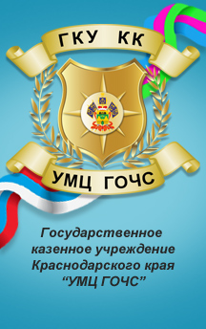
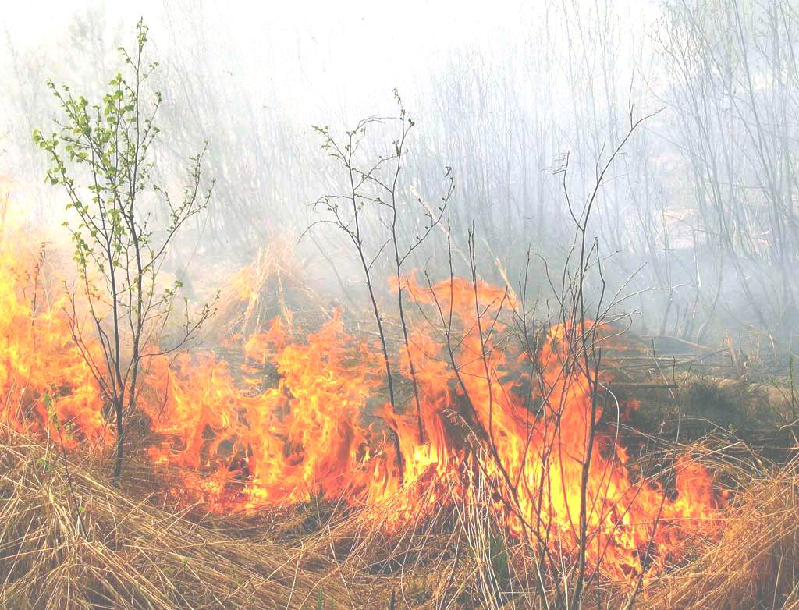
ЭТО НЕОБХОДИМО
ЗНАТЬ !

О запрете выжигания сухой травы, стерни
в весенне-летний пожароопасный период
С наступлением пожароопасного периода осложняется обстановка с пожарами. Как правило, в этот период происходит несанкционированное сжигание сухой травы, мусора, нередко возникают лесные и степные пожары.
Печальная статистика свидетельствует о том, что причинами лесных и степных пожаров являются брошенные не затушенные костры, оставленные окурки и спички, сжигание сухой травы.
В связи с этим:
КАТЕГОРИЧЕСКИ ЗАПРЕЩАЕТСЯ выжигание сухой травы, разведение костров и сжигание мусора

Будьте предельно осторожными с огнем, выезжая на природу, строго соблюдайте правила пожарной безопасности.
При возникновении пожара немедленно сообщить в пожарную охрану по телефону 01 или 112 служба спасения (звонок бесплатный), указывая, что и где горит, чему угрожает огонь, кто сообщил.
ПОМНИТЕ! Пожар легче предупредить, чем потушить!

